**Evidencias de mi trabajo**

**Juan José Pérez**

Primero, cree una carpeta llamada “Aprendiz-geek” donde metí otra llamada “ejercicio uno”. En esta, archivo creé un archivo llamado index.html.

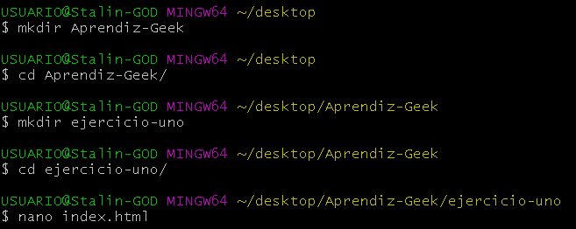

Luego, creé otro llamado “README.md” donde agregué lo que aprendí.



Luego de esto, procedí a usar toda la parte de git para crear, subir y guardar el repositorio.

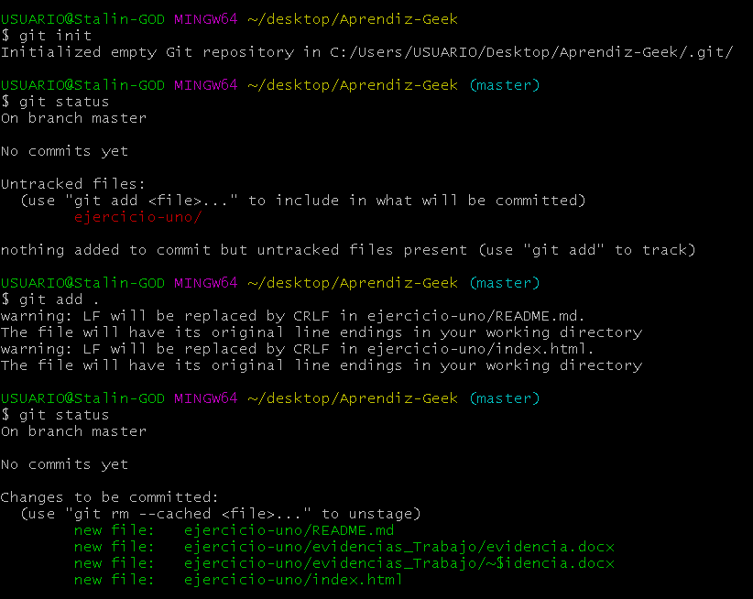

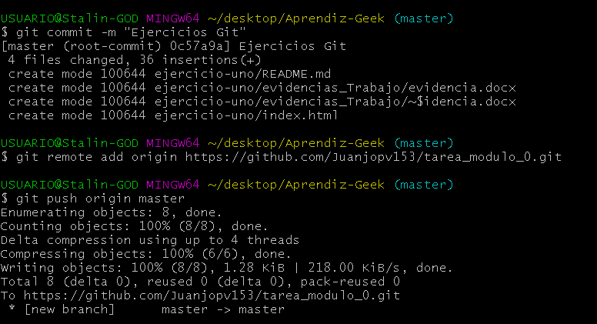

Y listo uwu.